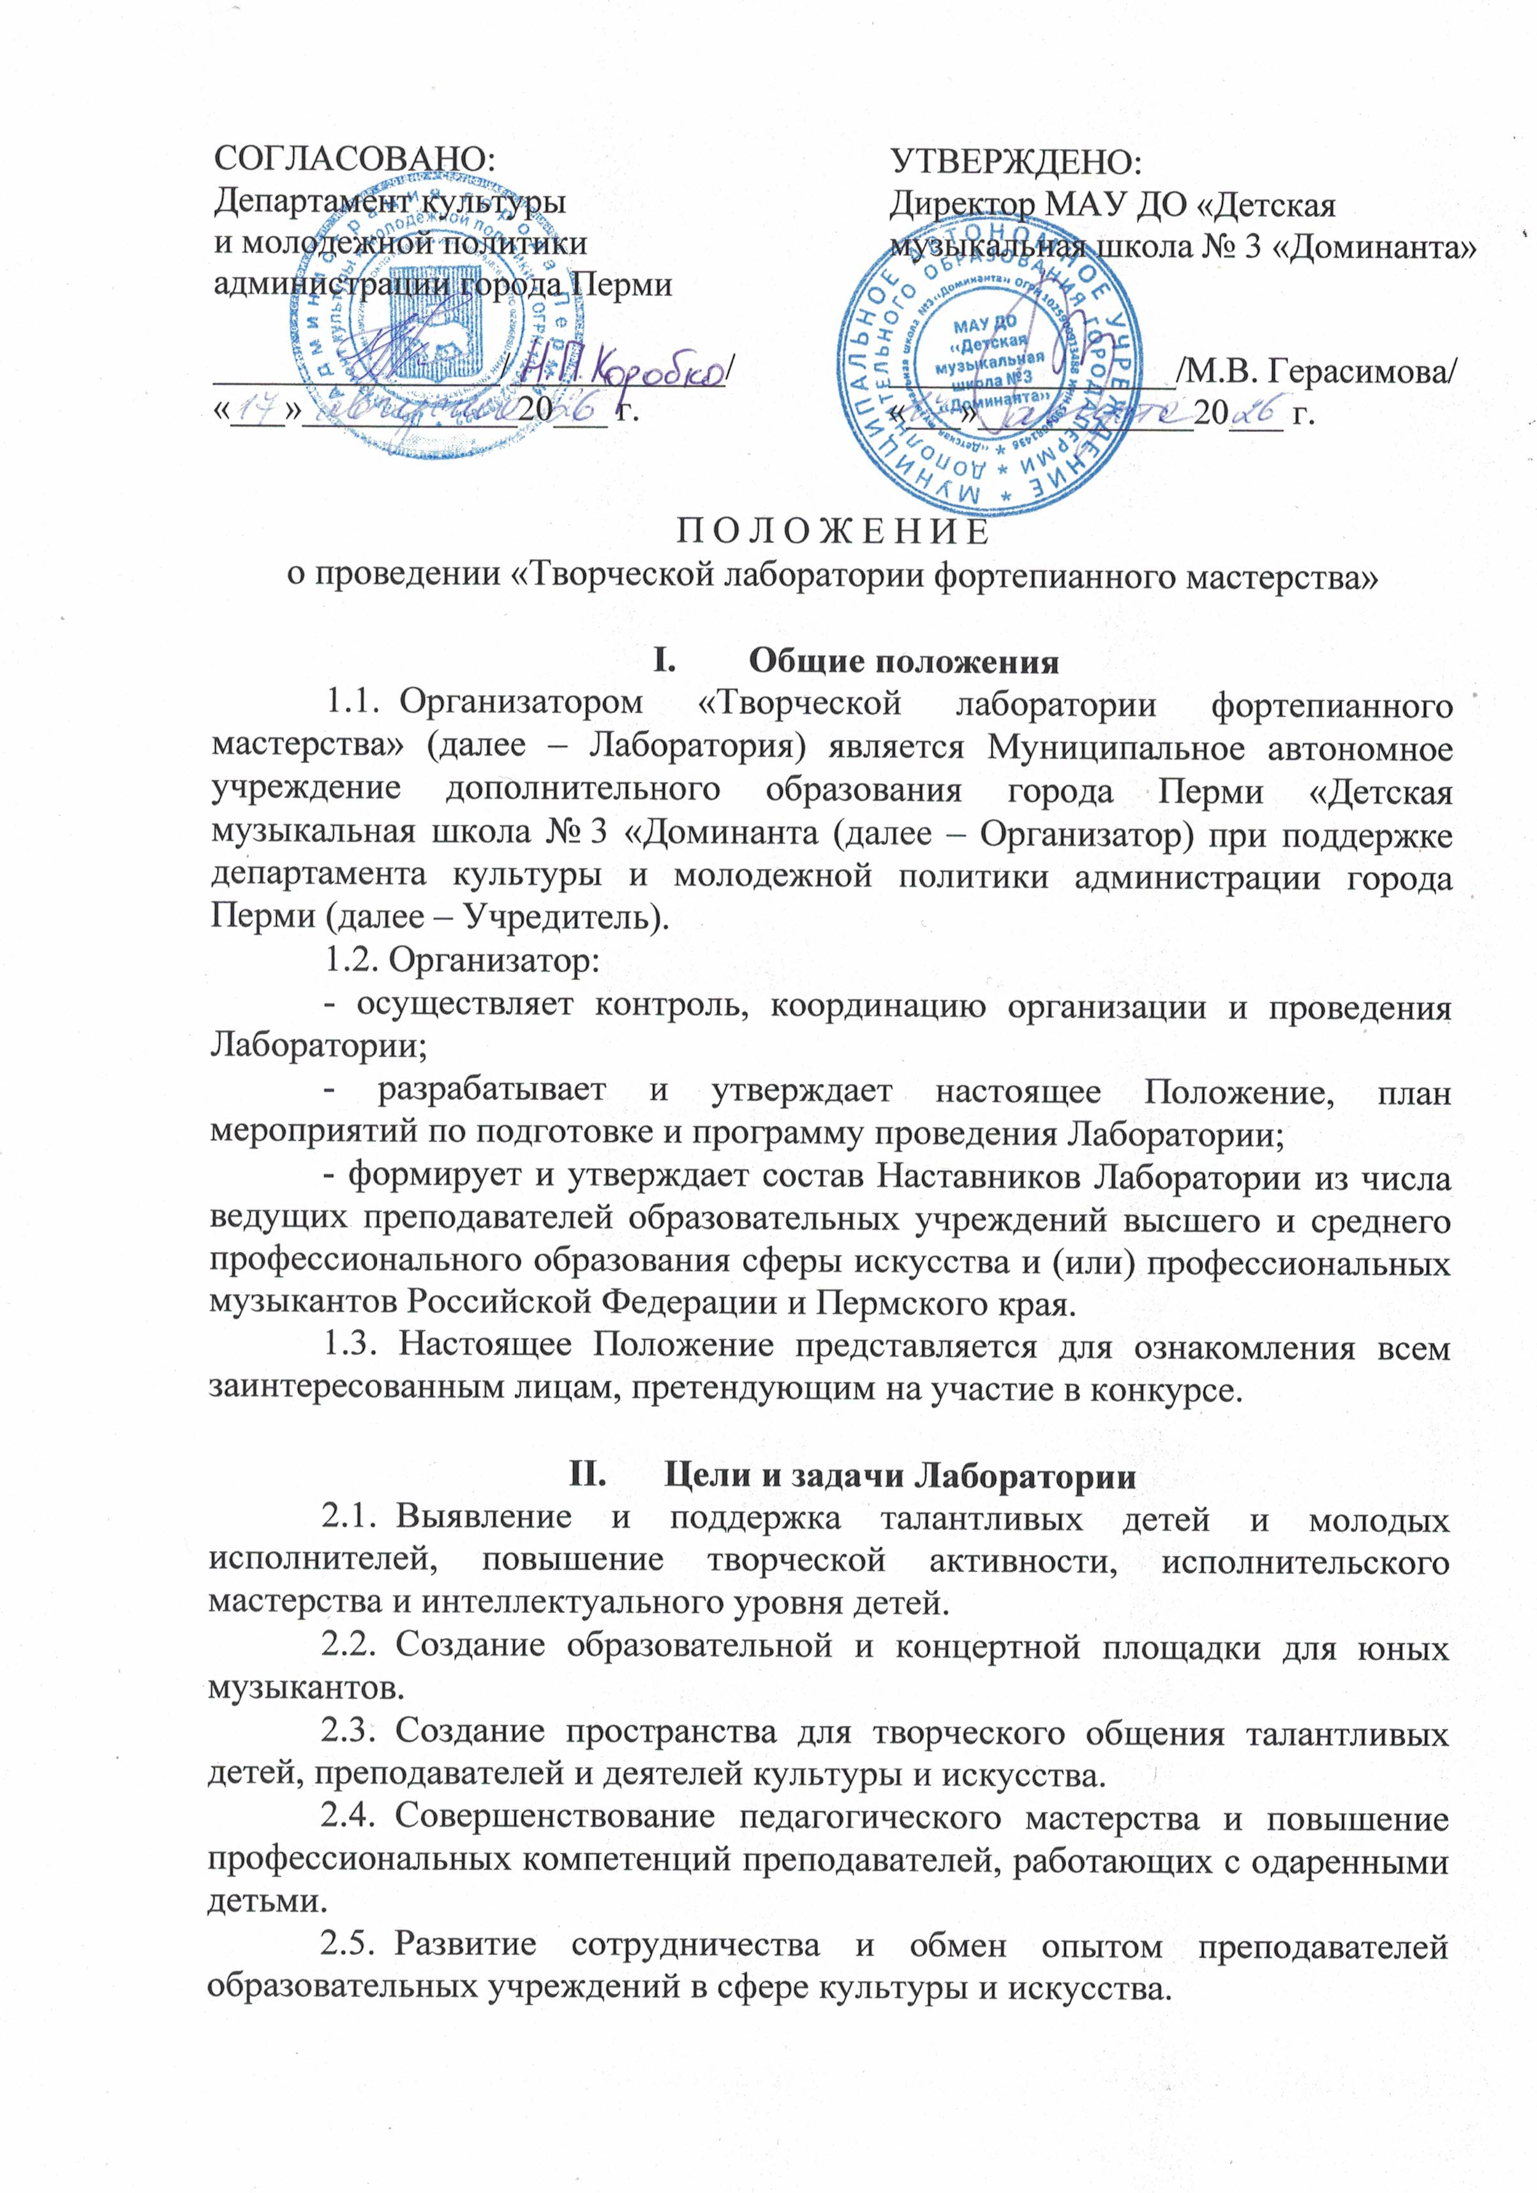

  - Содействие развитию творческого потенциала юных музыкантов и нравственно-эстетическому воспитанию подрастающего поколения.

- Место и сроки проведения
3.1. Сроки проведения Лаборатории: с 24.10.2026 по 01.11.2026.
3.2. Место проведения: Пермский край, город Пермь, Комсомольский пр. 84, МАУ ДО «Детская музыкальная школа № 3 «Доминанта».
3.3. По результатам обучения в Лаборатории состоится Гала-концерт.

- Направления и условия участия в Лаборатории
  - Лаборатория проводится по следующим образовательным направлениям:
Фортепиано (младшие и старшие классы);
Фортепианный ансамбль.
  - К участию в образовательном направлении Фортепиано приглашаются:
Младшие классы:
- победители в первой и второй младшей возрастных группах XVIII Открытого городского конкурса юных пианистов «Души прекрасные порывы», (Дипломы лауреатов I степени);
- количество участников – не более 6 человек;
Старшие классы:
- победители в средней и старшей возрастных группах XVIII Открытого городского конкурса юных пианистов «Души прекрасные порывы», (Дипломы лауреатов I степени);
- количество участников – не более 7 человек.
  - К участию в образовательном направлении Фортепианный ансамбль приглашаются:
- победители в средней / старшей возрастной группе III Открытого краевого конкурса фортепианных ансамблей (Диплом лауреата I степени);
- количество фортепианных ансамблей – не более 6 ансамблей.
  - В случае объективной невозможности участия в Лаборатории победителей конкурсов, имеющих диплом лауреата I степени, Организатор оставляет за собой право приглашать к участию победителей конкурсов, получивших дипломы лауреатов II и III степени.
  - К участию в Лаборатории в качестве слушателей мастер-классов приглашаются преподаватели детских музыкальных школ, детских школ искусств, учреждений дополнительного образования детей.

- Программа Лаборатории

В программу Лаборатории входит:
- методические практикумы;
- мастер-классы по образовательным направлениям;
- авторские встречи;
- посещение концертов;
- круглый стол;
- интерактивная программа для участников;
- Гала-концерт участников Лаборатории.
Оргкомитет оставляет за собой право вносить изменения в Программу Лаборатории.
Оргкомитет отвечает за составление рабочего календаря мероприятий Лаборатории. В срок не позднее 20.10.2026 Оргкомитет обязуется выслать участникам полную программу Лаборатории по адресам электронной почты образовательных учреждений.

- Требования к участникам
6.1. Для сольного исполнения необходимо представить два-три произведения академической направленности.
6.2. Для ансамблевого исполнения необходимо представить две любые разнохарактерные пьесы академической направленности.
Могут исполняться оригинальные произведения, а также переложения произведений для 1-го или 2-х фортепиано.

- Награждение участников
Все участники мастер-классов образовательных направлений получают сертификат участника и памятные призы, а преподаватели – сертификат слушателя.

- Условия участия в Лаборатории
  - Для участия в мастер-классах Лаборатории участники направляют в адрес Организатора в срок до 16.10.2026:
- заявку на участие;
- копию платежного документа;
- копию согласия на обработку персональных данных (Приложение 1);
- копию согласия на распространение (Приложение 2).
  - Заявки принимаются Организатором в электронной форме по ссылке: Форма заявки для участников;
  - Для участия в качестве слушателей мастер-классов образовательных направлений Лаборатории, преподаватели направляют заявку в адрес Организатора в срок до 16.10.2026:
- заявки принимаются Организатором в электронной форме по ссылке: Форма заявки слушателя;
  - Направляя заявку на участие в Лаборатории в качестве слушателей мастер-классов, участник соглашается с требованиями проведения и дает свое согласие на обработку персональных данных, необходимых в рамках реализации Лаборатории, в соответствии с Федеральным законом от 27.07.2006 № 152-ФЗ «О персональных данных».
Оргкомитету предоставляется право осуществлять все действия (операции) с персональными данными, включая сбор, систематизацию, накопление, хранение, обновление, изменение, распространение (в том числе размещение в информационно-телекоммуникационной сети интернет) на сайте Организатора, социальных сетях Организатора, использование, обезличивание, блокирование, уничтожение данных, а также фото и видео съемки во время проведения Конкурса. Оргкомитет вправе обрабатывать персональные данные посредством внесения их в электронную базу данных, включения в списки (реестры) и отчетные формы, предусмотренные документами, регламентирующими предоставление отчетных данных (документов).
  - Контактные данные организатора:
614010, Россия, Пермский край, город Пермь, Комсомольский пр. 84,
МАУ ДО «Детская музыкальная школа № 3 «Доминанта»
Тел/факс: (342) 281-04-03.
Электронный адрес: dominanta.konkurs@mail.ru

- Финансовые условия конкурса
Наличие и размер организационного взноса определяется и утверждается Организатором самостоятельно в соответствии с действующим законодательством.

Приложение 1

СОГЛАСИЕ РОДИТЕЛЯ (ЗАКОННОГО ПРЕДСТАВИТЕЛЯ) НА ОБРАБОТКУ ПЕРСОНАЛЬНЫХ ДАННЫХ НЕСОВЕРШЕННОЛЕТНЕГО
Я, _____________________________________________________________________________
_____________________________________________________________________________,
паспорт серия ________ № _____________ выдан «____» _______________ ________ г.
_____________________________________________________________________________
(кем выдан)
_________________________________________________________________________, зарегистрированной(го) по адресу: _____________________________________________________________________________
являюсь законным представителем несовершеннолетнего
_____________________________________________________________________________,
(ФИО ребенка)
что подтверждается, св-вом о рождении/паспорт: серия __________№_______________ выдано_______________________________________________________________________
_____________________________________________________________________________
(реквизиты документа, удостоверяющего личность несовершеннолетнего (свидетельство о рождении, паспорт)
даю согласие на обработку своих персональных данных, персональных данных моего (находящегося под опекой) ребенка МАУ ДО «Детская музыкальная школа № 3 «Доминанта» (ИНН 5904081436 ОГРН 1025900913488), зарегистрированному по адресу: г. Пермь, ул. Комсомольский пр., д. 84 (далее – оператор).
Цель обработки персональных данных: участие в мероприятиях, проводимых МАУ ДО «Детская музыкальная школа № 3 «Доминанта»
Перечень персональных данных, на обработку которых дается согласие:
- фамилия, имя, отчество;
- год, месяц, дата рождения;
- электронный адреса;
- номер телефона;
Перечень действий с персональными данными, на совершение которых дается согласие, общее описание используемых оператором способов обработки персональных данных: Сбор, записи, систематизация, накопление, хранение, уточнение (обновление, изменение), извлечение, использование, передача (предоставление, доступ), обезличивание, блокирование, удаление, уничтожение персональных данных
Срок, в течение которого действует согласие субъекта персональных данных, а также способ его отзыва, если иное не установлено федеральным законом:

Настоящее согласие на обработку персональных данных действует с момента его представления оператору и действует ________________________________________________________________ и может быть отозвано мной в любое время путем подачи оператору заявления в простой письменной форме.
Персональные данные субъекта подлежат хранению в течение сроков, установленных законодательством Российской Федерации. Персональные данные уничтожаются: по достижению целей обработки персональных данных; при ликвидации или реорганизации оператора; на основании письменного обращения субъекта персональных данных с требованием о прекращении обработки его персональных данных (оператор прекратит обработку таких персональных данных в течение 3 (трех) рабочих дней, о чем будет направлено письменное уведомление субъекту персональных данных в течение 10 (десяти) рабочих дней).
_________________________/_____________________/ «______» ________________20__ г.
(подпись) (расшифровка подписи
Приложение 2

Директору________________________________
От _______________________________________
_________________________________________
Данные паспорта: серия___________номер____________________
выдан ___________________________________
________________________________________
код:_____________________________________
Адрес:____________________________________ __________________________________________
Тел:_____________________________________

Согласие на обработку персональных данных,
разрешенных субъектом персональных данных для распространения
Я, ______________________________________________________________________________, руководствуясь статьей 10.1 Федерального закона от 27.07.2006 № 152-ФЗ «О персональных данных», заявляю о согласии на распространение МАУ ДО «Детская музыкальная школа № 3 «Доминанта»
обработку своих персональных данных, персональных данных моего (находящегося под опекой) ребенка _______________________________________________________________________с целью размещения следующей информации на официальном сайте и (или) в группах социальных сетях МАУ ДО «Детская музыкальная школа № 3 «Доминанта» в следующем порядке:
Категория персональных данных | Разрешаю к распространению неограниченному кругу лиц (да/нет)
Общие категории персональных данных
Ф. И. О.
Возраст
Достижения
Биометрические категории персональных данных
Фотография
Видео
Настоящее согласие дано мной добровольно и действует с момента его предоставления оператору до _________________________________________________________.

__________________________/____________________/ «______» _______________ 20__ г.
(подпись) (расшифровка подписи)

